朴素贝叶斯分类器在文本处理算法应用举例：
大众点评、淘宝等电商上都会有大量的用户评论，比如：
1、衣服质量太差了！！！！颜色根本不纯！！！  2、我有一种上当受骗的感觉！！！！  3、质量太差，衣服拿到手感觉像旧货！！！  4、上身漂亮，合身，很帅，给卖家点赞  5、穿上衣服帅呆了，给点一万个赞  6、我在他家买了三件衣服！！！！质量都很差！ | 0  0  0  1  1  0
其中1/2/3/6是差评，4/5是好评
现在需要使用朴素贝叶斯分类算法来自动分类其他的评论，比如：
a、这么差的衣服以后再也不买了
b、帅，有档次
……
算法应用流程
1、分解出先验数据中的各特征
（即分词，比如“衣服”“质量太差”“差”“不纯”“帅”“漂亮”，“赞”……）
2、计算各类别（好评、差评）中，各特征的条件概率
（比如 p(“衣服”|差评)、p(“衣服”|好评)、p(“差”|好评) 、p(“差”|差评)……）
3、分解出待分类样本的各特征
（比如分解a： “差” “衣服” …… b：“帅”）
4、计算a：属于各类别概率
P(好评|a) =p(好评) * p(“差”|好评) *p(“衣服”|好评)*……
P(差评|a) = p(差评)*p(“差”|差评) *p(“衣服”|差评)*……
- 显然P(差评|a)的结果值更大，因此a被判别为“差评”
文本处理的关键从文本中抽取关键词并统计词频。

python中的贝叶斯分类器：

>>>from sklearn import datasets #导入机器学习数据集
>>>iris = datasets.load_iris() #导入鸢尾花数据集
>>>from sklearn.naive_bayes #导入朴素贝叶斯分类器
>>>import GaussianNB #选择高斯贝叶斯分类器

>>>clf = GaussianNB() #初始化高斯贝叶斯分类器
>>>clf = clf.fit(iris.data, iris.target) #训练高斯贝叶斯分类器

>>>y_pred=clf.predict(iris.data) #分类预测预测

作业4，用下列数据训练Naive Bayes classifier 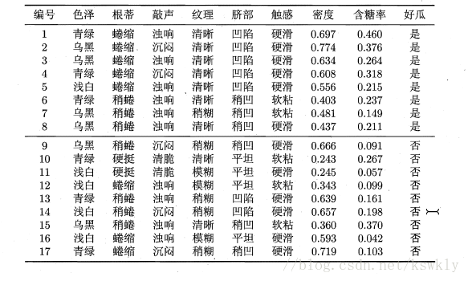
现在有一个西瓜，它的属性值如下，让判断它是好瓜还是坏瓜
